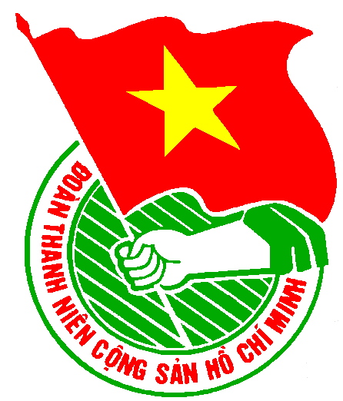
LỊCH LÀM VIỆC
THÀNH ĐOÀN THÀNH PHỐ HỒ CHÍ MINH
BAN CHẤP HÀNH QUẬN ĐOÀN 8

CỦA CƠ QUAN QUẬN ĐOÀN 8

TUẦN LỄ 06/2012 (Từ 06/02/2012 đến 12/02/2012)

***

Trọng tâm: Duyệt văn kiện Đại hội Đoàn cơ sở.
NGÀY | GIỜ | NỘI DUNG – THÀNH PHẦN | ĐỊA ĐIỂM
THỨ HAI  06/02 | 07h30  07h40  15h00  15h00  21h00 | - Chào cờ đầu tuần (CB.CNV)  - Họp giao ban cơ quan Quận Đoàn (CB.CNV)  - Kiểm tra các kế hoạch tuyên truyền Đại hội (Tổ tuyên truyền)  - Tiếp xúc thanh niên vay vốn “Quỹ Đồng hành cùng Thanh niên (Đ/c Trung và thanh niên Phường 1, Phường 12)  - Trực đêm bảo vệ cơ quan (Đ/c Trung) | QĐ8  P/h QĐ8  QĐ8  QĐ8  QĐ8
THỨ BA  07/02 | 08h00  08h00  09h30  14h00  16h30  17h30  21h00 | - Hội nghị tổng kết công tác xây dựng Đảng và Tổ chức năm 2011 (Đ/c Nghĩa)  - Họp Ban vận động Hiến máu tình nguyện (Đ/c Oanh)  - Họp chuẩn bị nội dung tổng kết công tác phòng chống HIV/AIDS (Đ/c Oanh)  - Duyệt văn kiện Đại hội Đoàn Phường 11 (Tổ 2)  - Họp góp ý kế hoạch thực hiện chương trình “Cùng bạn tiết kiệm điện” (Đ/c Oanh)  - Dự trao quyết định Đoàn Phường 4 (Đ/c Ngọc, Nhanh)  - Trực đêm bảo vệ cơ quan (Đ/c Tài ) | HT lầu 1 QU Q8  P/h số 3 UBND Q8  P/h số 3 UBND Q8  Phường 11  P.C6 HT TĐ  Phường 4  QĐ8
THỨ TƯ  08/02 | 08h00  13h30  17h00  21h00 | - Nghe báo cáo kết quả Hội nghị lần IV Ban chấp hành Trung ương Đảng khóa XI (Đ/c Nghĩa, Ngọc, Oanh, Kiệt (NTN) )  - Hội nghị tổng kết năm 2011; triển khai Nghị quyết về nhiệm vụ chính trị của Đảng bộ năm 2012 (Đảng viên QĐ – NTN)  - Giao ban Ban thiếu nhi trường học Quận Đoàn (Đ/c Huy, Tài và cơ sở)  - Trực đêm bảo vệ cơ quan (Đ/c Hoàng) | TT. BDCT  HT QU Q8  P/h QĐ8  QĐ8
THỨ NĂM  09/02 | 08h00  08h30  14h00  15h00  21h00 | - Họp giao ban Ban Công nhân lao động (Đ/c Trường, Linh và cơ sở)  - Họp triển khai kế hoạch ngày hội Khoa học với đời sống (Đ/c Huy)  - Làm việc cấp ủy chi bộ Tr.THPT Tạ Quang Bửu v/v thành lập Chi đoàn giáo viên (Đ/c Ngọc,Trường, Nhanh)  - Dự họp triển khai cuộc thi thiết kế biểu trưng tuyên truyền Đại hội đại biểu Đoàn Thành phố (Đ/c Ngọc, Nương)  - Trực đêm bảo vệ cơ quan (Đ/c Trường) | P/h QĐ8  NTN TP  Tr.TQB  Phòng trưng bày NVHTN  QĐ8
THỨ SÁU  10/02 | 08h00  10h30  14h00  21h00 | - Hội nghị tổng kết công tác Dân vận, người Hoa, công tác Quy chế dân chủ năm 2011 và triển khai chương trình công tác năm 2012 (Đ/c Oanh)  - Thường trực Quận Đoàn làm việc với Thường trực Hội Đồng Đội Q8 (Thường trực QĐ, Thường trực HĐĐ)  - Duyệt văn kiện Đại hội Đoàn Phường 15 (Tổ 2)  - Trực đêm bảo vệ cơ quan (Đ/c Tuấn) | HT QU Q8  P/h QĐ8  Phường 15  QĐ8
THỨ BẢY  11/02 | 21h00 | - Trực đêm bảo vệ cơ quan (Đ/c Tài) | QĐ8
CHỦ NHẬT 12/02 | 08h00  21h00 | - Tập huấn công tác tổ chức và phương thức tập hợp thanh niên chp CB Đoàn THPT và Trung cấp nghề (Đ/c Huy, Trường, Nhanh, Tài, Hoàng và cơ sở) (cả ngày)  - Trực đêm bảo vệ cơ quan (Đ/c Hoàng) | QĐ8  QĐ8

Lịch làm việc thay thư mời họp trong cơ quan Quận Đoàn 8

Nơi nhận:
- VP, Ban MT-ANQP, Ban KT TĐ;
- TT CTXHTN TP;
- VP QU, VP UBND Q8;
- Ban Dân vận Quận ủy Q8;
- Tờ tin Q8;
- Nhà thiếu nhi;
- Các cơ sở Đoàn;
- Lưu VP.

VĂN PHÒNG QUẬN ĐOÀN

